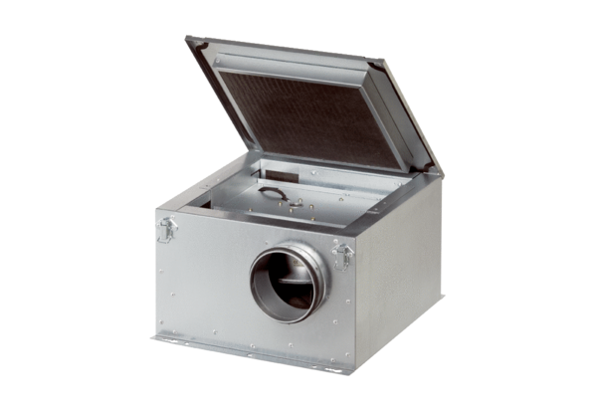Шумоглушащий вентиляционный бокс ESR 25-2Комплект поставки: 1 штукАссортимент: C
Номер артикула: 0080.0059Изготовитель: MAICO

